新聞稿(21.05.2018)

**勞工事務局「兩年全日制課程」現正接受報名**

勞工事務局為青年而設的職前培訓「兩年全日制課程」，將於9月3日開課，並由即日起至7月31日接受報名，歡迎14歲至24歲，並具初中畢業或以上學歷，對工科技術有興趣及有志投身工程行業發展的澳門居民報讀。

「兩年全日制課程」以專業技能培訓為主、培養青年實際工作能力為目標。課程設有兩個專業領域包括：〝電氣裝置〞、〝電子及通訊〞，除理論學習及技術培訓外，為鞏固學員於課堂所學的技能，體驗行業實際的工作環境，及學習職場上應有的工作態度，學員每年需在企業進行實習，務求讓學員在投身就業市場前具備良好的就業及適應工作的能力。同時，課程會按階段安排學員參加「維修電工」、「電氣設備安裝工」的技能測試，考取職業技能證明，提高技術的認受性，增強學員的就業信心及競爭能力。

「兩年全日制課程」費用全免，學員每月可獲澳門幣3,500元的培訓津貼。有意投身工程技術行業的青年，請把握是次學習專業技能的機會，報讀「兩年全日制課程」。課程資料請瀏覽勞工事務局網頁http://www.dsal.gov.mo/course/zh_tw/standard/index.html或於辦公時間內致電82914888查詢。

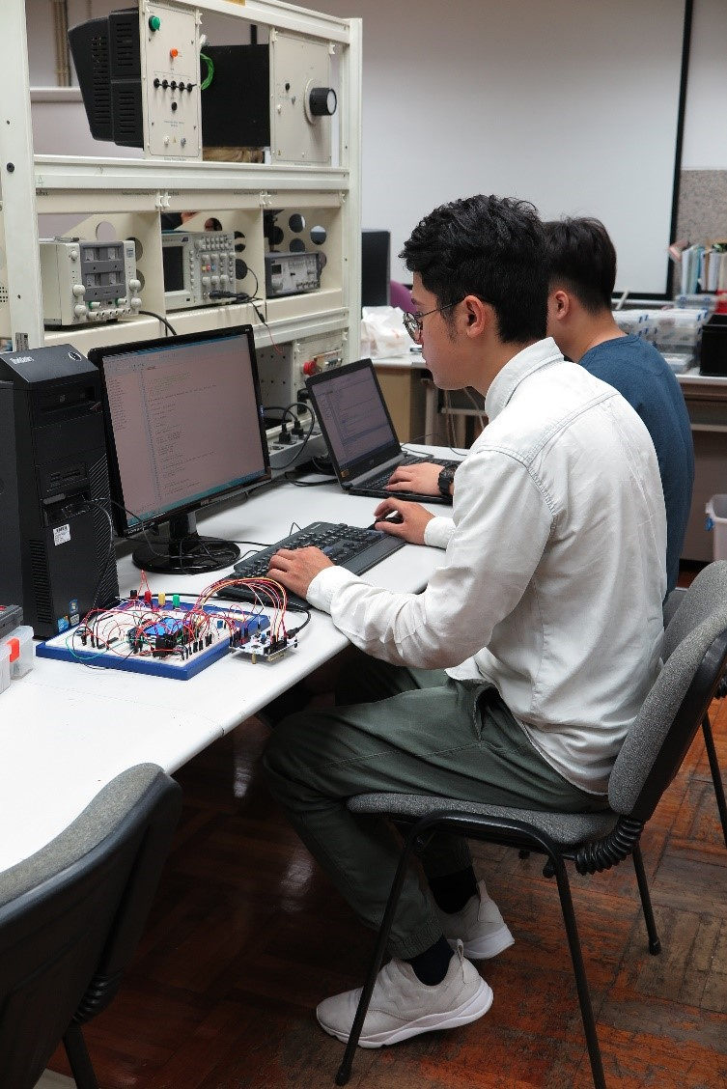

電子及通訊課程

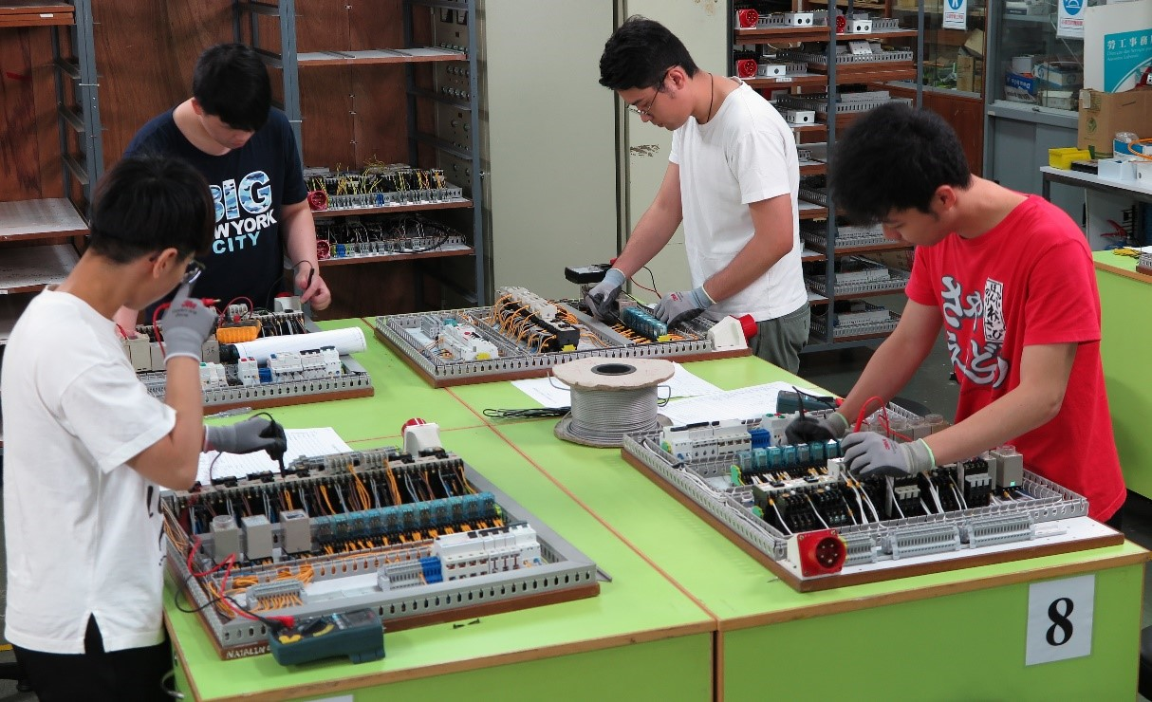

電氣裝置課程